网络程序设计与实践

姓 名：
学 号：
所学专业：
指导教师：
提交日期：

实验目标
设计一个本地DNS服务器，该服务器可以实现过滤域名的作用。可以在该服务器中实现白名单和黑名单。如果客户端请求的域名在白名单中，则返回该域名的IP地址；若请求的域名在黑名单中，则发送应答报文，报文中不包含该域名的IP地址；若请求的域名既不在黑名单也不在白名单中，则封装dns请求报文并发送至外部dns服务器，收到响应报文后转发给客户端。
在该设计中，本地DNS服务器充当了过滤器、服务器、中继器三个角色。当请求域名在黑名单中时，本地DNS服务器充当的事过滤器的作用；当请求的域名在白名单中时，本地DNS充当的是服务器的作用，着减轻了外部DNS服务器的压力；当请求的报文既不在黑名单页不在白名单中时，本地DNS服务器充当了中继器的作用。

背景知识
1、DNS简介
DNS 是计算机域名系统 (Domain Name System) 的缩写，它是由解析器和域名服务器组成的。域名服务器是指保存有该网络中所有主机的域名和对应IP地址，并具有将域名转换为IP地址功能的服务器。其中域名必须对应一个IP地址，而IP地址不一定有域名。域名系统采用类似目录树的等级结构。域名服务器为客户机/服务器模式中的服务器方，它主要有两种形式：主服务器和转发服务器。将域名映射为IP地址的过程就称为“域名解析”。在Internet上域名与IP地址之间是一对一（或者多对一）的，域名虽然便于人们记忆，但机器之间只能互相认识IP地址，它们之间的转换工作称为域名解析，域名解析需要由专门的域名解析服务器来完成，DNS就是进行域名解析的服务器。DNS 命名用于 Internet等 TCP/IP网络中，通过用户友好的名称查找计算机和服务。当用户在应用程序中输入 DNS 名称时，DNS 服务可以将此名称解析为与之相关的其他信息，如 IP 地址。因为，你在上网时输入的网址，是通过域名解析系统解析找到了相对应的IP地址，这样才能上网。其实，域名的最终指向是IP。
2、DNS工作原理
当 DNS 客户机需要查询程序中使用的名称时，它会查询 DNS 服务器来解析该名称。客户机发送的每条查询消息都包括3条信息，以指定服务器应回答的问题。
● 指定的 DNS 域名，表示为完全合格的域名 (FQDN) 。
● 指定的查询类型，它可根据类型指定资源记录，或作为查询操作的专门类型。
● DNS域名的指定类别。
对于DNS 服务器，它始终应指定为 Internet 类别。例如，指定的名称可以是计算机的完全合格的域名，如hosta.hello.myblog.com，并且指定的查询类型用于通过该名称搜索地址资源记录。系统将把DNS 查询当作客户机向服务器提出的两部分问题，如“对于名为 hostname.hello.myblog.com 的计算机，你有没有地址资源记录?”当客户机从服务器接收应答时，它读取并解释应答的地址资源记录，以了解它通过名称提问的计算机的 IP 地址。
DNS 查询以各种不同的方式进行解析。客户机有时也可通过使用从以前查询获得的缓存信息就地应答查询。DNS 服务器可使用其自身的资源记录信息缓存来应答查询，也可代表请求客户机来查询或联系其他 DNS 服务器，以完全解析该名称，并随后将应答返回至客户机。这个过程称为递归。
另外，客户机自己也可尝试联系其他的 DNS 服务器来解析名称。如果客户机这么做，它会使用基于服务器应答的独立和附加的查询，该过程称作迭代。
总之，DNS 的查询过程按两部分进行：首选，名称查询从客户机开始并传送至解析程序(DNS客户服务)进行解析;其次，不能就地解析查询时，可根据需要查询DNS服务器来解析名称。如下图：
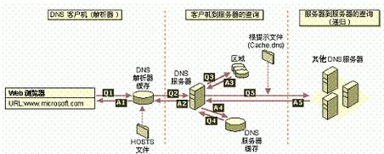
Figure 1 DNS查询过程
如查询过程的初始步骤所示，DNS 域名由本机的程序使用。该请求随后传送至 DNS 客户服务，以通过使用就地缓存的信息进行解析。如果可以解析查询的名称，则查询将被应答，并且此过程完成。其中，本地解析程序的缓存可从以下2个可能的来源获取名称信息：
● 如果主机文件就地配置，则来自该文件的任何主机名称到地址的映射都将在DNS 客户服务启动时预先加载到缓存中。
● 从以前DNS查询应答的响应中获取的资源记录将被添加至缓存并保留一段时间。如果此查询不匹配缓存中的项目，则解析过程继续进行，客户机查询 DNS 服务器来解析名称。
接下来查询 DNS 服务器，当本地的DNS不能就地解析查询时，可根据需要查询 DNS 服务器来解析名称。如图4-1所示，客户机将查询首选 DNS 服务器。在此过程中使用的实际服务器是从全局列表中选择的。当 DNS 服务器接收到查询时，首先检查它能否根据在服务器的就地配置区域中获取的资源记录信息作出权威性的应答。如果查询的名称与本地区域信息中的相应资源记录匹配，则服务器作出权威性的应答，并且使用该信息来解析查询的名称。
如果查询的名称没有区域信息，则服务器检查它能否通过本地缓存的先前查询信息来解析名称。如果从中发现匹配的信息，则服务器使用它应答查询。接着，如果首选服务器可使用来自其缓存的肯定匹配响应来应答发出请求的客户机，则此次查询完成。
如果查询名称在首选服务器中未发现来自缓存或区域信息的匹配应答，则查询过程可继续进行，使用递归来完全解析名称，包括来自其他 DNS 服务器的支持，以帮助解析名称。在默认情况下，DNS 客户服务要求服务器在返回应答前使用递归过程来代表客户机完全解析名称。在大多数情况下，DNS 服务器的默认配置支持递归过程，如图
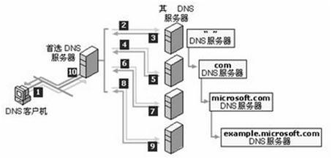
Figure 2 DNS递归查询
为了使 DNS 服务器正确执行，首先需要在DNS 域名空间内存放其他DNS服务器的一些有用的联系信息。该信息以根线索的形式提供，它是记录初步资源的一个列表，可用来定位一些 DNS 服务器，这些服务器对 DNS 域名空间树的根具有绝对控制权。根服务器对 DNS 域名空间树中的根域和顶级域具有绝对控制权。DNS 服务器可通过使用根线索搜索根服务器来完成递归过程。
例如，当客户机查询单个DNS服务器时，考虑使用递归过程来定位名称 host.example.microsoft.com。此过程在 DNS 服务器和客户机首次启动，并且没有可帮助解析名称查询的当地缓存信息时进行。
首先，首选服务器分析全名并确定对于顶级域com具有绝对控制权的服务器的位置。随后，对com DNS 服务器使用迭代查询，以获取microsoft.com服务器的参考信息。然后参考性应答从microsoft.com服务器传送到example.microsoft.com的 DNS 服务器。最后，与服务器 example.microsoft.com 联系上。因为该服务器包括作为其配置区域一部分的查询名称，所以，它向启动递归的源服务器作出权威性的应答。当源服务器接收到表明已获得对请求查询的权威性应答的响应时，它将此应答转发给发出请求的客户机，这样，递归查询过程就完成了。

详细设计
- 系统流程图
本地DNS服务器实现域名解析、域名过滤及中继器的功能。系统流程图如下图所示。
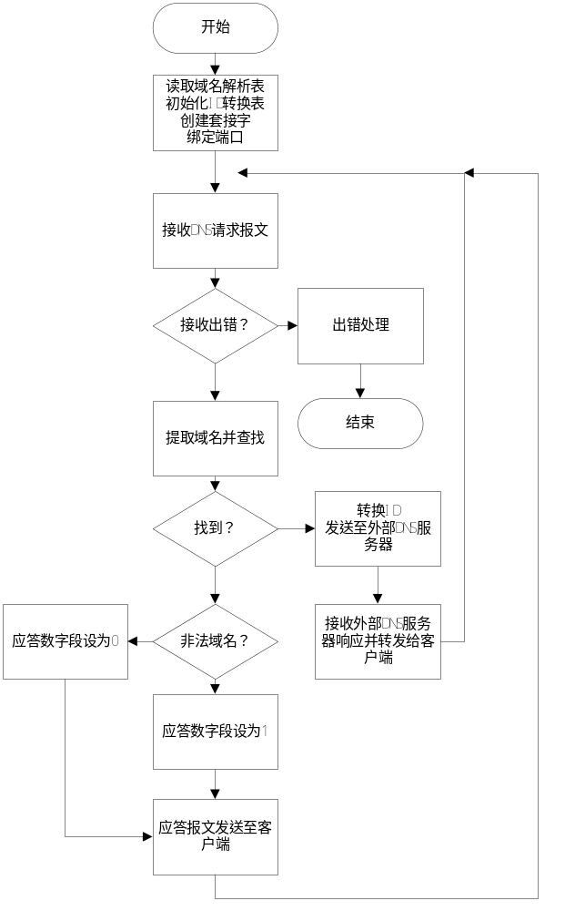
Figure 3 系统流程图
本地DNS服务器首先读取本地域名解析表，并且初始化ID转换表。创建本地DNS和外部DNS套接字，绑定本地DNS服务器地址和端口。通过recvfrom从连接的套接字接收DNS请求，若接收出错，则进行出错处理。从DNS请求中提取域名，并在本地域名解析表中进行查找。如果未找到，则组装DNS请求报文，发送至外部DNS服务器进行查询，获得查询结果后，转发给DNS请求主机。如果在本地DNS解析表中找到，判断该域名是否在黑名单中，若是在讲应答数设为0，否则将应答数设为1并组装成DNS应答报文并发送给DNS请求主机。
- 具体设计
DNS头的数据机构
typedef struct DNSHeader
{
unsigned short ID;
unsigned short Flags;
unsigned short QuestNum;
unsigned short AnswerNum;
unsigned short AuthorNum;
unsigned short AdditionNum;
} DNSHDR, *pDNSHDR;
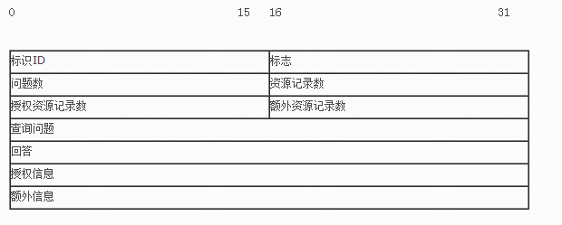
Figure 4 DNS头结构
标识ID：有发出DNS请求的客户端生成，对应的DNS响应报文中也要置同样的ID。
16bit的标志字段 如下：
QR：0表示查询报文，1表示响应报文
Opcode：通常值为0（标准查询），其他值为1（反向查询）和2（服务器状态请求）。
AA：表示授权回答（authoritative answer）.
TC：表示可截断的（truncated）
RD：表示期望递归
RA：表示可用递归
随后3bit必须为0
Rcode：返回码，通常为0（没有差错）和3（名字差错）
后面4个16bit字段说明最后4个变长字段中包含的条目数。
就我抓包所见，DNS请求报文的标志字段一般为0x0100
问题数字段是指这个DNS请求中待解析的域名数目，一般是1，也即0x0001。对应的DNS响应报文的问题数字段也置同样的值。
资源记录数、授权资源记录数、额外资源记录数在DNS请求报文中都为0，在响应报文中视情况而定。
查询问题字段的格式为：
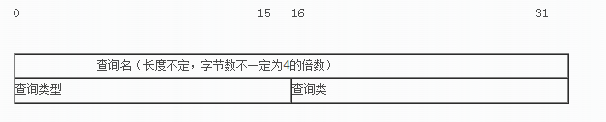
Figure 5查询问题字段
回答字段的格式如下：
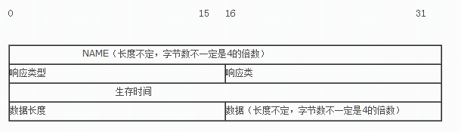
Figure 6 回答字段
NAME是该响应报文对应的DNS请求报文要解析的域名，可能是和查询问题字段中的查询名完全一样，但更多的情况下：考虑到响应报文中的查询问题字段和请求报文完全一样，也就包含了查询名，那么也可采用压缩的方式来存放，即用一个16bit的指针来指示NAME的偏移量。比如0xC00C，二进制就是1100 0000 0000 1100，头两位为11表示这是一个双字节的指针，而不是一个计数字节（上面提到了，查询名里的计数字节为0~63，因此头两位不可能为11），后面的14位则表示这个压缩指针所指的数据离DNS报文（也就是UDP数据报的数据部分，不是指包含DNS报文的UDP数据报的报头）头部的偏移量是12。
生存时间以s为单位
数据长度是数据的字节数
响应类和请求报文的查询问题字段中的查询类对应
响应类型我目前见到了两种，一种是0x0001，这种情况下后面的数据是NAME对应的IP，占4字节；一种是0x0005，这种情况下后面的数据是NAME重定向到的域名（比如www.xiaonei.com重定向到www.renren.com），这里数据也用查询名中的方式来存放重定向到的域名。
函数GetUrl用于获取DNS请求中的域名。
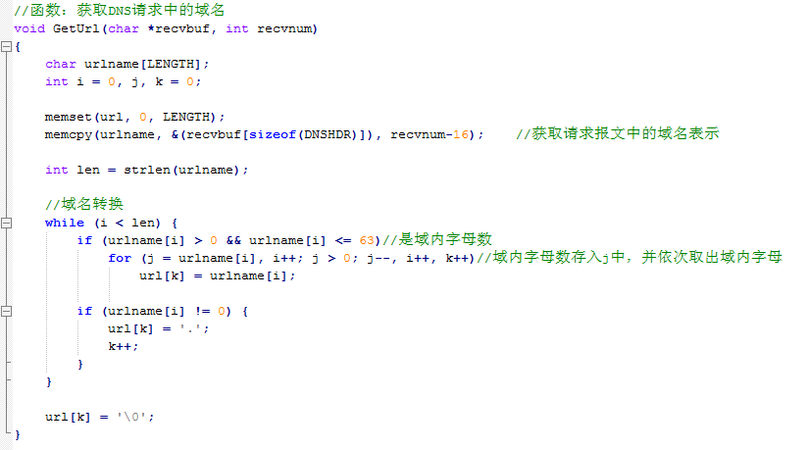

- 试验结果
经过局域网内测试，该本地DNS服务器可以实现上述功能。即域名解析、过滤非法域名以及DNS查询中继器的功能。
本地域名解析数据存储在文件dnsrelay.dat中，如下图所示。
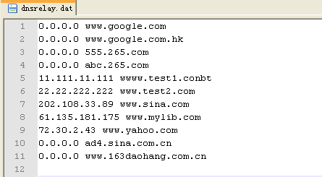
Figure 7 本地域名解析数据
其中ip地址设为0.0.0.0的域名为非法域名，视为黑名单，而其余为白名单，与域对应的是其IP地址。例如，上图中，google的两个域名被设为非法域名，而sina、yahoo的为合法域名。
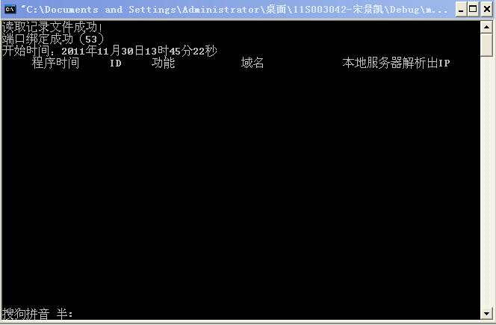
Figure 8 系统启动界面
系统启动界面如上图所示。
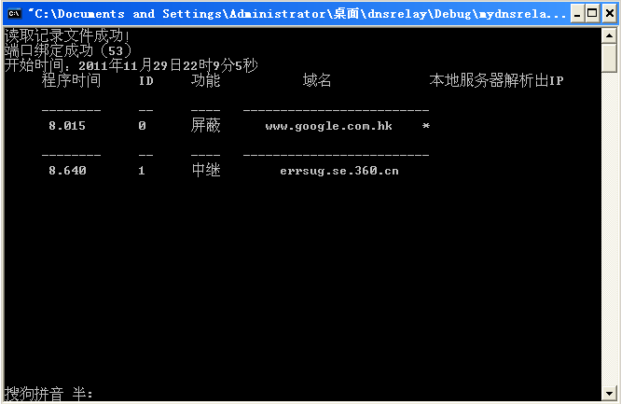
Figure 9 系统运行界面
在浏览器中输入google的网址，并回车，将在本地DNS服务器进行域名的解析，由于google的域名被设为非法域名，所以，客户端得不到google的IP地址，浏览器出现如下信息。
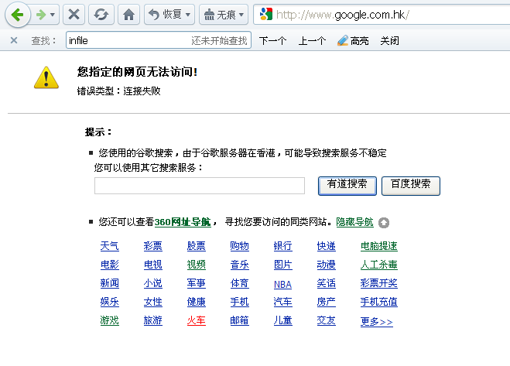
Figure 10 浏览器显示连接失败信息
在浏览器地址栏键入sina的网址，并回车，将在本地进行域名解析，sina的域名位于白名单，所以本地DNS服务器返回其对应的IP地址。
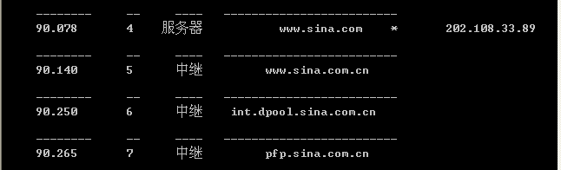
Figure 11 解析sina的域名

Figure 12 浏览器显示sina页面
浏览器地址栏键入域名wwww.test1.com将在本地DNS进行域名解析。虽然这是一个不合法的域名，但是由于在本地域名解析文件中存在这样的记录，所以返回给客户端IP地址11.111.11.111。客户端访问该IP，并得不到回应。如下图所示。
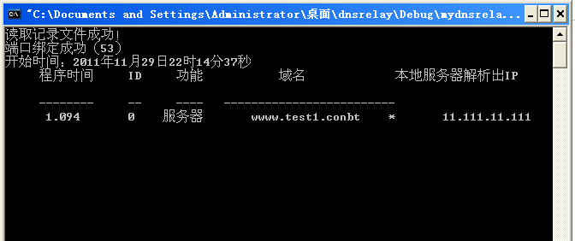
Figure 13 解析域名www.test1.com
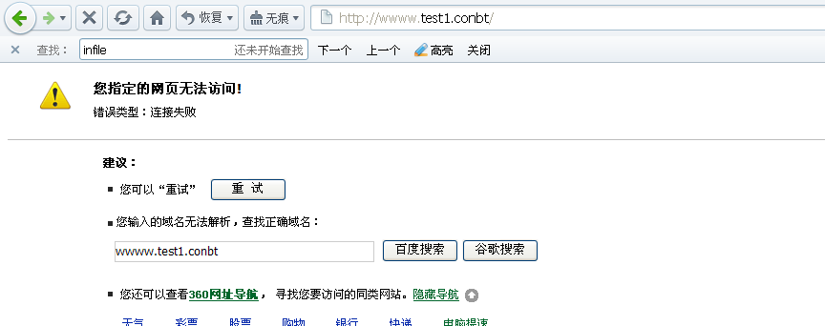
Figure 14 浏览器得不到回应
当要解析的域名不在本地域名解析文件中时，本地DNS服务器将重新封装DNS请求报文发送至外部DNS服务器，得到响应后，转发给客户端。如下图所示。
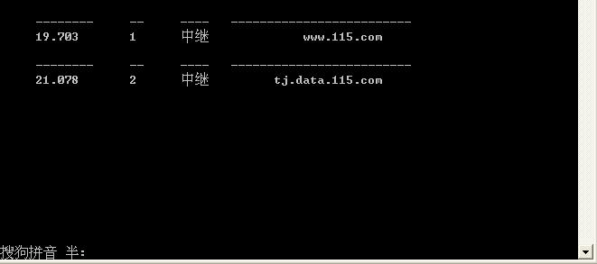
Figure 15 本地DNS服务器作为中继器解析115域名

总结
通过做这个实验，我又学习了DNS的组织结构、域名解析原理、服务器间交互的数据包结构等知识。并对socket编程有了更深入的了解。遇到过困难，也犯下过比较低级的错误，不过通过积极跟同学老师交流，问题都解决了。

